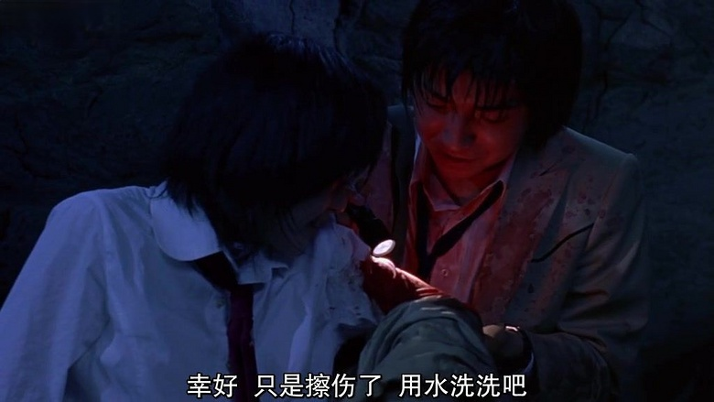
秋也脱去电子的外套帮她查看伤情，之前典子在大爆乱的时候被士兵的子弹擦伤了
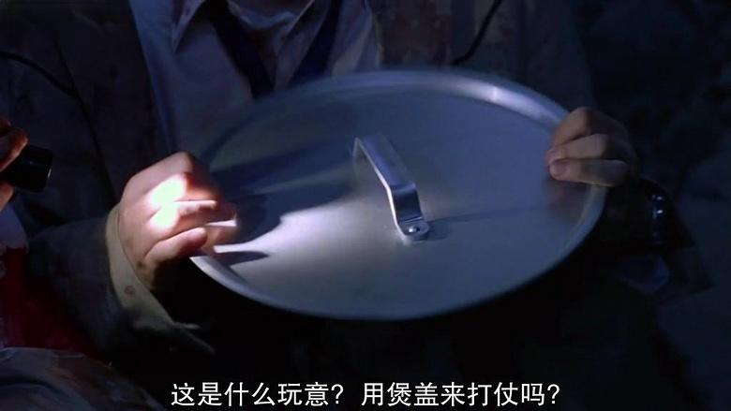
打开背包寻找东西的时候，秋也发现自己的武器是个锅盖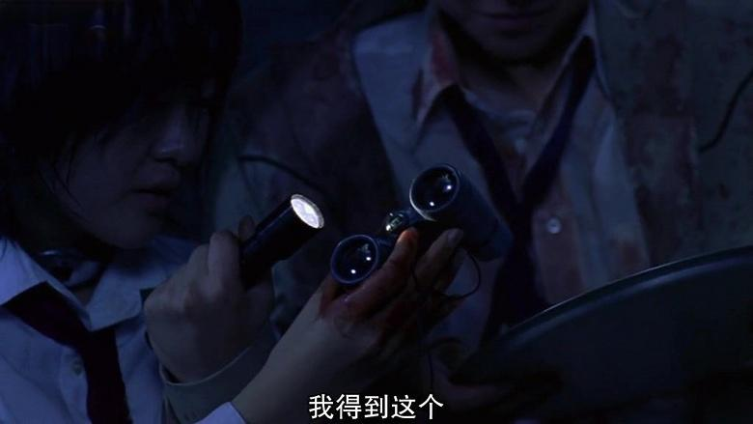
而典子得到的是个望远镜
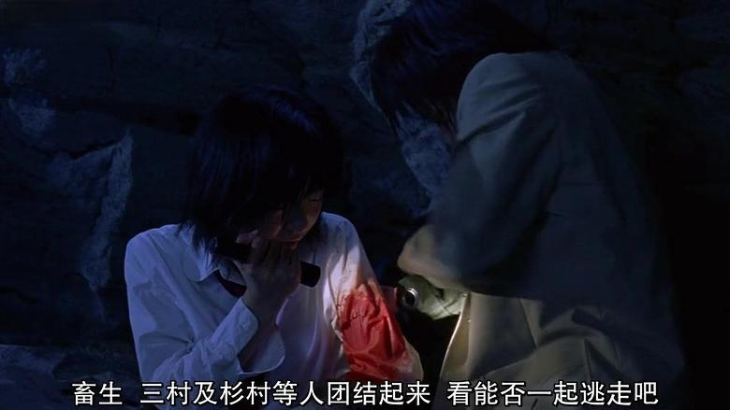
秋也提议说联合几个小伙伴看能不能一起逃走

但是女主却不同意，因为她也曾经受过欺负，所以她不太相信别人
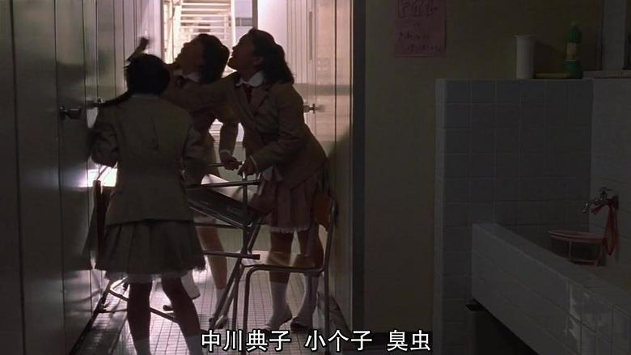
这里插入一段典子的回忆，她被同学锁在厕所里
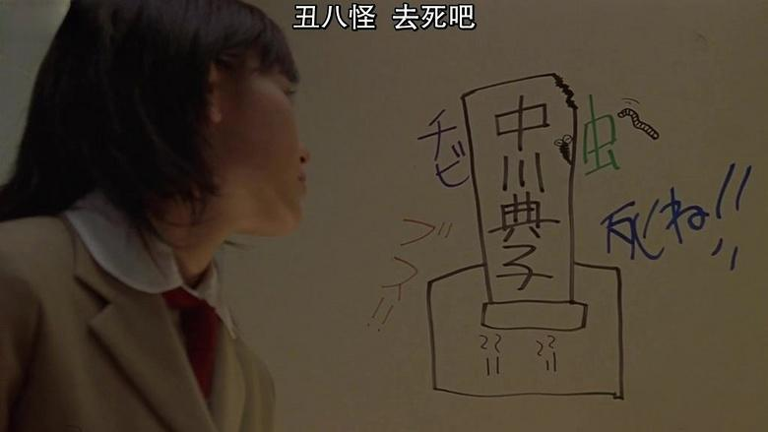
可能是因为看起来好欺负吧……唉……可怜的女主……
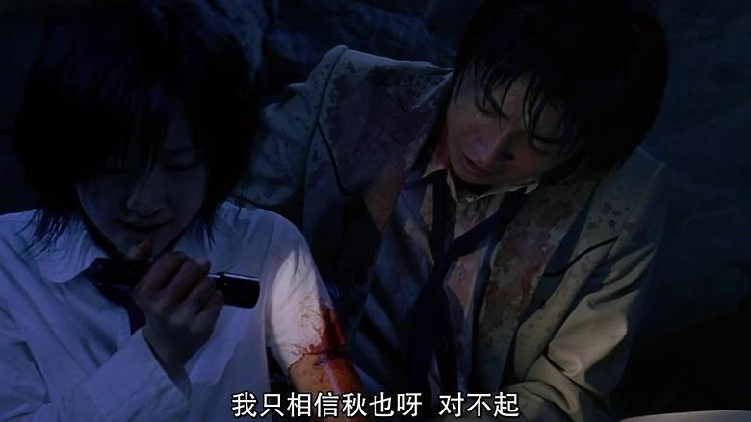
哎呀，这话说的，真暧昧~
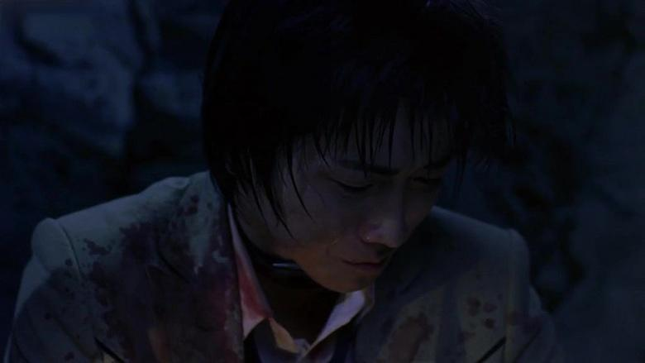
这时，两人聊到了国信，秋也依旧十分悲伤
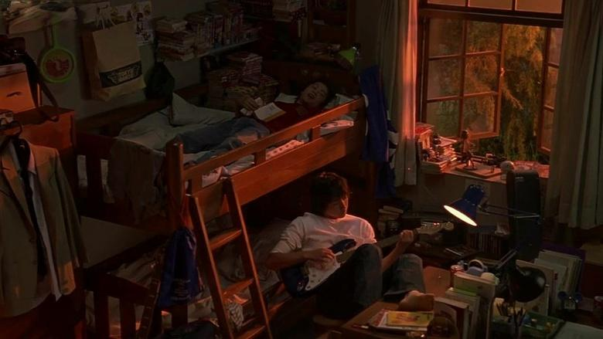
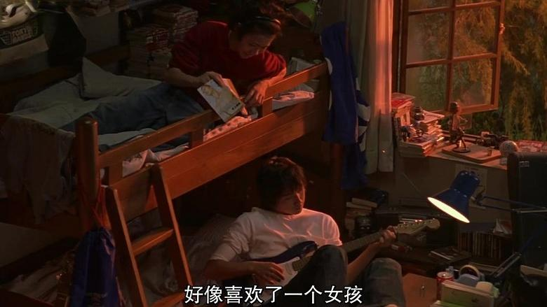
这里插入一段秋也的回忆，这是两人一起在福利院的时候。。因为秋也没有了父母，所以被这家机构收养，而国信似乎是某个人的私生子，他的父母都不愿意抚养他，所以他和秋也成为了室友
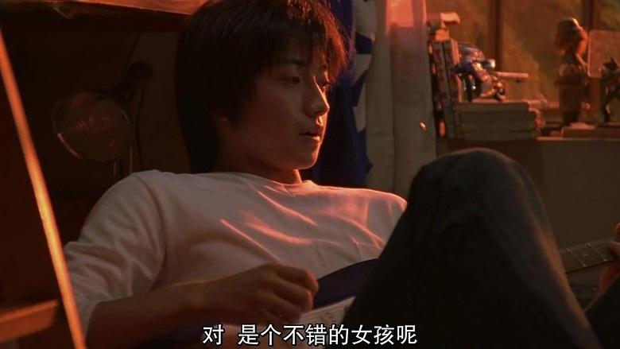
国信说他喜欢上了典子
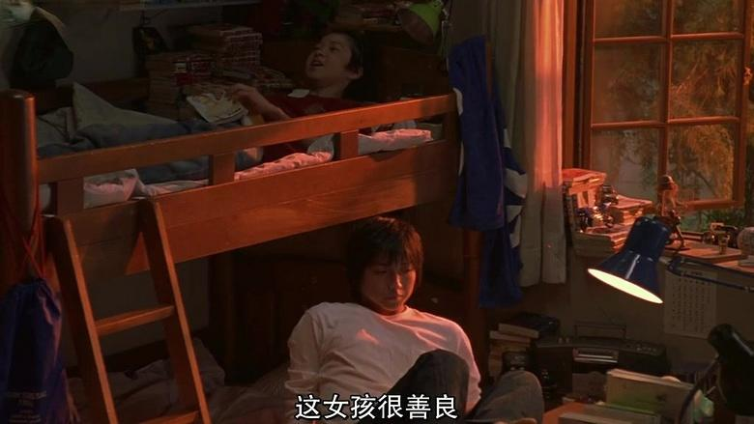
此时的秋也在想什么呢？
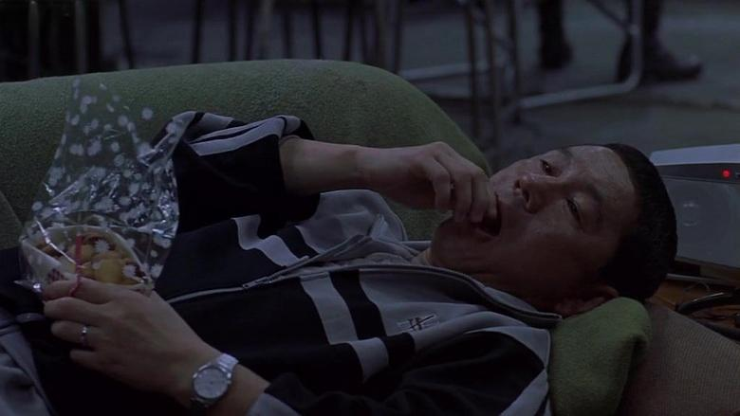
而这边，北野正躺在床上吃着饼干（典子做的，在车的时候拿给秋也他们吃过，然后后面秋也也是在捡饼干的时候再次被打晕）
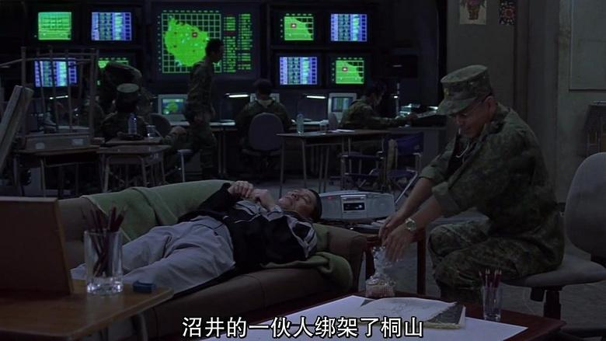
士兵前来跟北野说一些学生的情况，并试图吃几个饼干
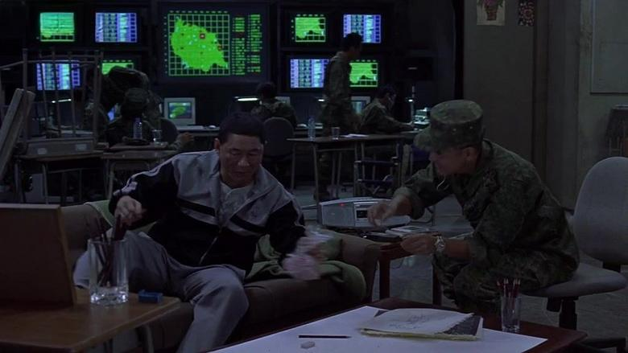
北野将饼干拿到桌子的另外一边
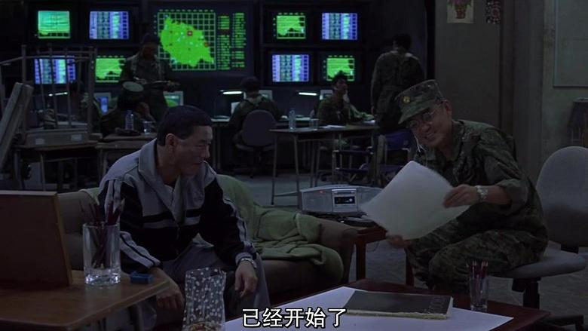
并将士兵手上的资料收走
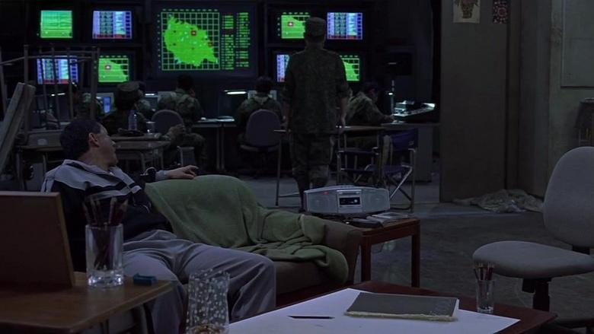
士兵无趣的离开
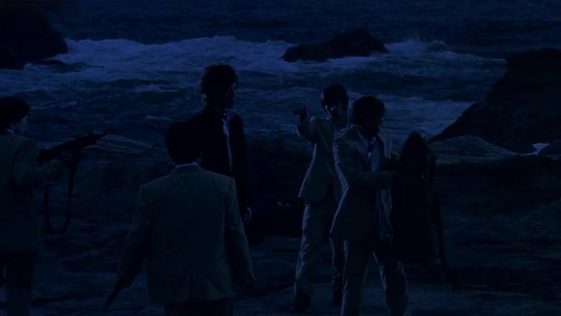
而在海边，一群学生绑架了那个长毛
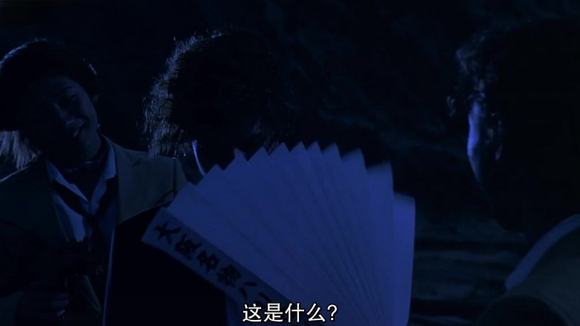
其中一人拿出来的武器居然是纸扇子，他立马问长毛是不是拿了啥好东西

